２０１７年６月２日

公益社団法人日本青年会議所

２０１７年度 トレーナー各位

公益社団法人日本青年会議所

地域再興グループ

日本アカデミー委員会

委員長　吉田浩士

ＣＯＭ＆ＣＯＭ（Ｃｏｍｍｕｎｉｔｙ＆Ｃｏｍｍｕｎｉｃａｔｉｏｎ）

**トレトレｉｎ大阪　開催のご案内**

拝啓　初夏の候、皆様におかれましてはますます御健勝のこととお慶び申し上げます。

さて、本年度、公益社団法人日本青年会議所 日本アカデミー委員会では、トレーナー養成の一環として、トレーナートレーニングの場を提供してまいりたく、今回、大阪の地において下記のとおりCOM&COM(Community&Communication)のトレーナートレーニングを開催致します。

ご多忙とは存じますが、皆様のご参加お待ちしております。

敬具

記

１　COM&COM(Community&Communication)とは

地域の課題を解決してゆくためには、異なる様々な立場の人たちと知恵や力を併せて行動することが求められます。コミュニティの一員として共に協力してゆくためには、コミュンケーション力は必須です。

本セミナーの終わりには、参加者は、コミュニケーションの原理について理解し、自身のコミュニケーションスタイルを見つめ直し、よりよいコミュニケーションのためのヒントを得ることができます。フラフープを使ったグループアクティビティを通じて、全員が参加体験するスタイルのセミナーです。組織の中で、又は、地域の中での協働促進のためのセミナーとして、又は、個々人のコミュニケーション力向上のためのセミナーとしてご活用ください。

２　日時

　　２０１７年７月１日（土）　１３：００～　　　　　　【オリエンテーション】

１３：３０～　　　　　　【公開セミナー】

　　　　　　　　　　　　　　　１６：３０～　　　　　　【トレトレ】

　　　　　　　７月２日（日）　０９：００～１２：００　【トレトレ】

　　※公開セミナーのみの参加も可能です。

　　※トレトレ参加者は初日夜の予定は空けておいてください。

３　場所

大阪府大阪市西区西本町１－８－２三晃ビル５０４（会議室）

４　ドレスコード

　　ＪＣカジュアル

５　ＨＴ

　　悳山幸由トレーナー（大阪ブロック大阪ＪＣシニア）

　　井上雄二トレーナー（奈良ブロック大和郡山ＪＣシニア）

６　参加費

　　公開セミナー、トレトレともに無料。

　　（会場までの交通費及び宿泊費、期間中の食事代等は各自負担となります）

７　推奨宿泊ホテル

『湯～モアリゾート　ニューオリエンタルホテル』

大阪市西区西本町2丁目6番10号

電話番号：０６－６５３８－７１４１

■出欠返信先・お問い合わせ先

（添付の登録票にご記入の上、下記担当者宛にご返信下さい）

担当者：村井　絵里奈　『（大阪ＪＣ所属）日本アカデミー委員会　委員』

メール: murai_erina_jc＠yahoo.co.jp

電　話：０９０－６２３３－４６４４

以上

**登録票**

|  |  |
| --- | --- |
| **【スケジュール】** | **どちらかに○を付けて下さい** |
| **公開セミナー（７月１日）** | **出席or欠席** |
| **トレトレ（７月１日〜２日　全工程）** | **出席or欠席** |

|  |  |
| --- | --- |
| **氏名** |  |
| **地区** |  |
| **ブロック** |  |
| **ＬＯＭ** |  |
| **携帯電話** |  |
| **ご連絡希望メール** |  |
| **会場までの交通手段** |  |

|  |  |
| --- | --- |
| **【ホテル】** | **どちらかに○を付けて下さい** |
| **推奨ホテル(部屋タイプは先着順)** | **予約要（シャワー付きorシャワー無し）** |
| **自己手配をされる方** | **推奨ホテルor他ホテル** |

【　推奨ホテルについて　】

　大阪のホテルは直前の場合、お手頃価格での手配が難しくなるため、念のため

まとめての予約可能な部屋で　１０室仮押さえ（６月１日現在）をしております。

※希望者は６月２０日（仮押さえ期間）までにお知らせください。

1. ５室シャワー付き（シングル１泊：７，８００円）
2. ５室アウトバス（シングル１泊：７，３００円）

(部屋にシャワーがないため大浴場を利用

男女交代制・女性20:30〜22:30.男性はそれ以外の時間帯使用可)

**◆トレトレ会場**

大阪府大阪市西区西本町１－８－２三晃ビル５０４（会議室）

最寄り駅：地下鉄　本町駅（四つ橋線・御堂筋線・中央線）

※四ツ橋線の本町駅からの場合

２４番か２７番出口から徒歩１分（青丸の出口）

※御堂筋線の本町駅からの場合

　　　４番、５番、８番出口から地上を歩いて徒歩８分（赤丸の出口）

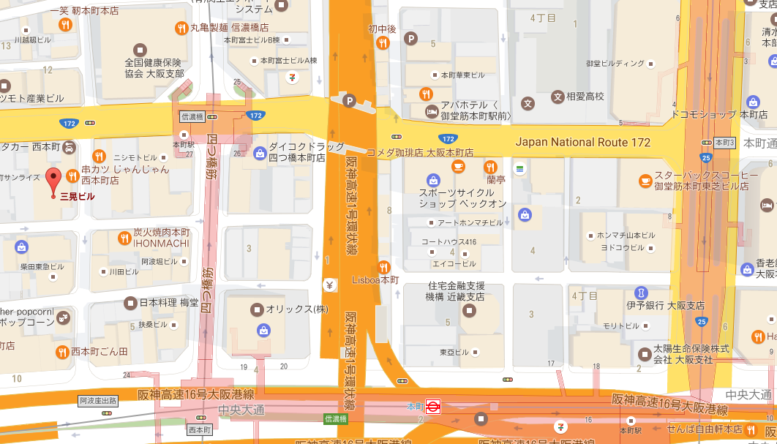

**◆推奨ホテル**

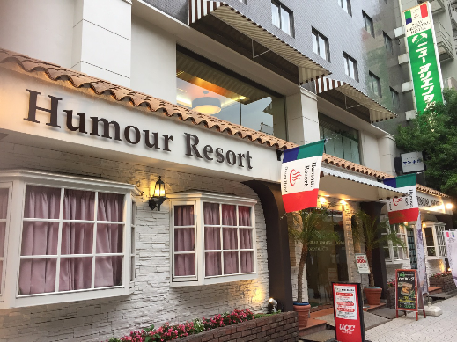

湯～モアリゾート　ニューオリエンタルホテル

<http://neworiental-hotel.com/news/acces>

大阪市西区西本町2丁目6番10号

電話番号：０６－６５３８－７１４１

（トレトレ会場から徒歩約８分）